Мастер-класс по изготовлению новогодней игрушки из бросового материала

Подготовила: Фомина Татьяна Викторовна

воспитатель

МБДОУ д/с №136 г.о. Самара

Здравствуйте дорогие коллеги!

Ни один год делаем с детьми очень простую в исполнении ёлочную игрушку «Конфетка». Эта поделка доставляет огромную радость детям, как в процессе изготовления, так и в возможности украсить ею ёлку в группе. Большинство детей захотят забрать «Конфетку» домой. Наверняка и многие из Вас делали такую поделку, но надеюсь, что мой опыт будет кому-то интересен.

Нам понадобится:

Упаковочная бумага;

Упаковочная лента;

Катушка от туалетной бумаги;

Скотч;

Ножницы;

Нитка для петельки. 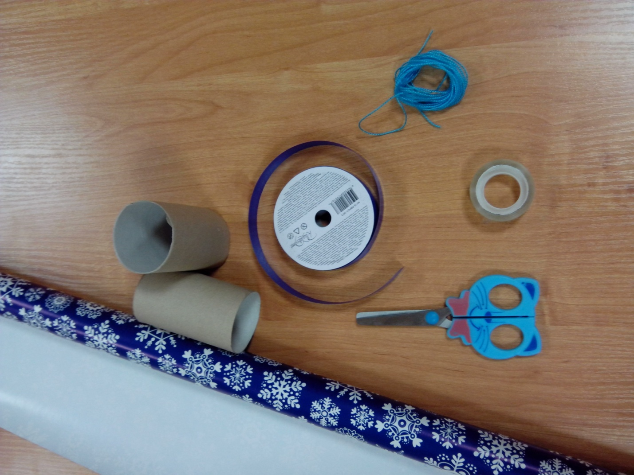

**Предварительный этап: накопительный.**

Всем нам дарят цветы, подарки в красивой обёртке – **не выбрасываем** бумагу, ленточки, а приберегаем до декабря. Тоже делаем с катушками от туалетной бумаги.

**Изготовление:**

1.Фиксируем бумагу на катушке скотчем:

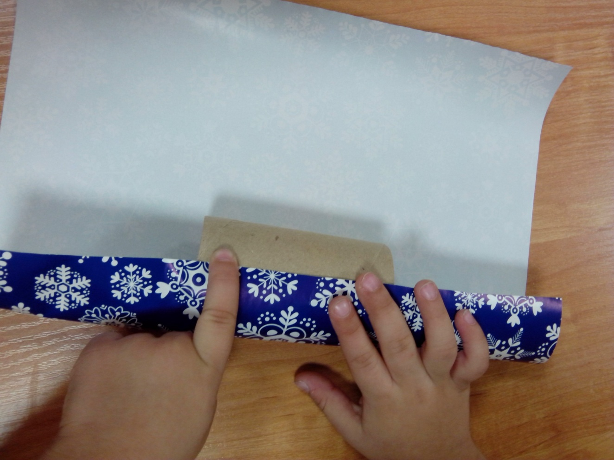

2.Закручиваем, фиксируем скотчем:

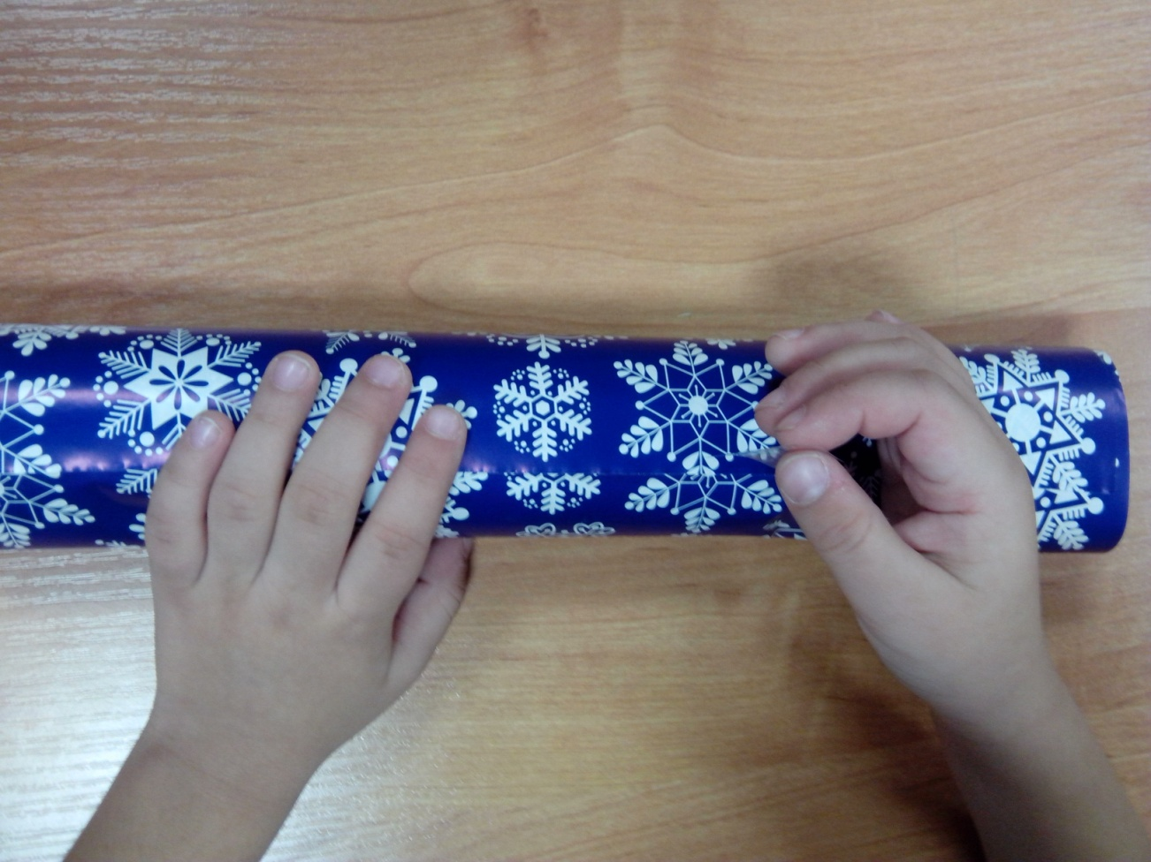

3.На этом этапе понадобится помощь друга. Привязываем бантик, делаем петельку:

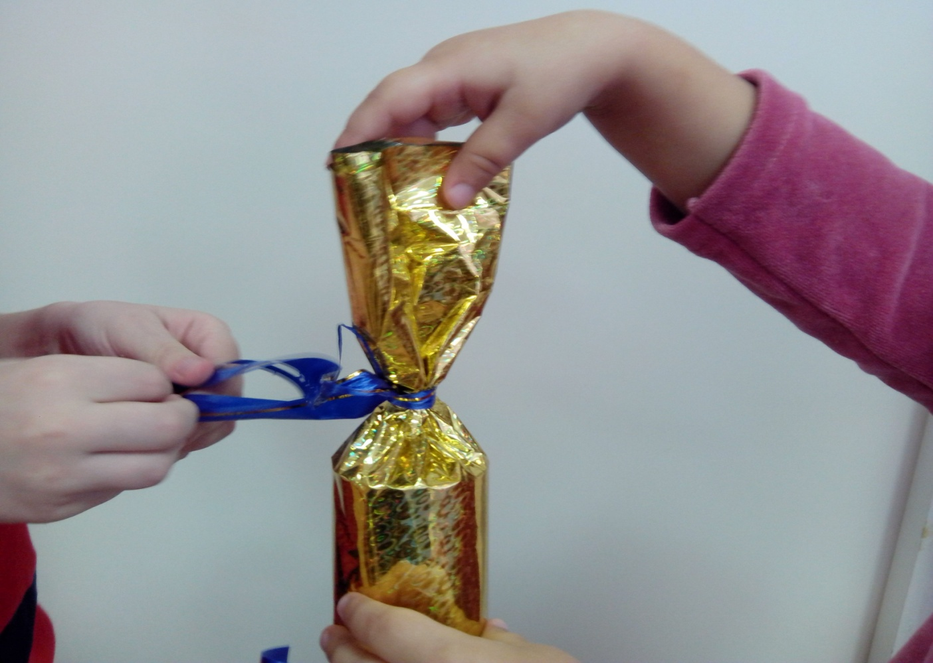

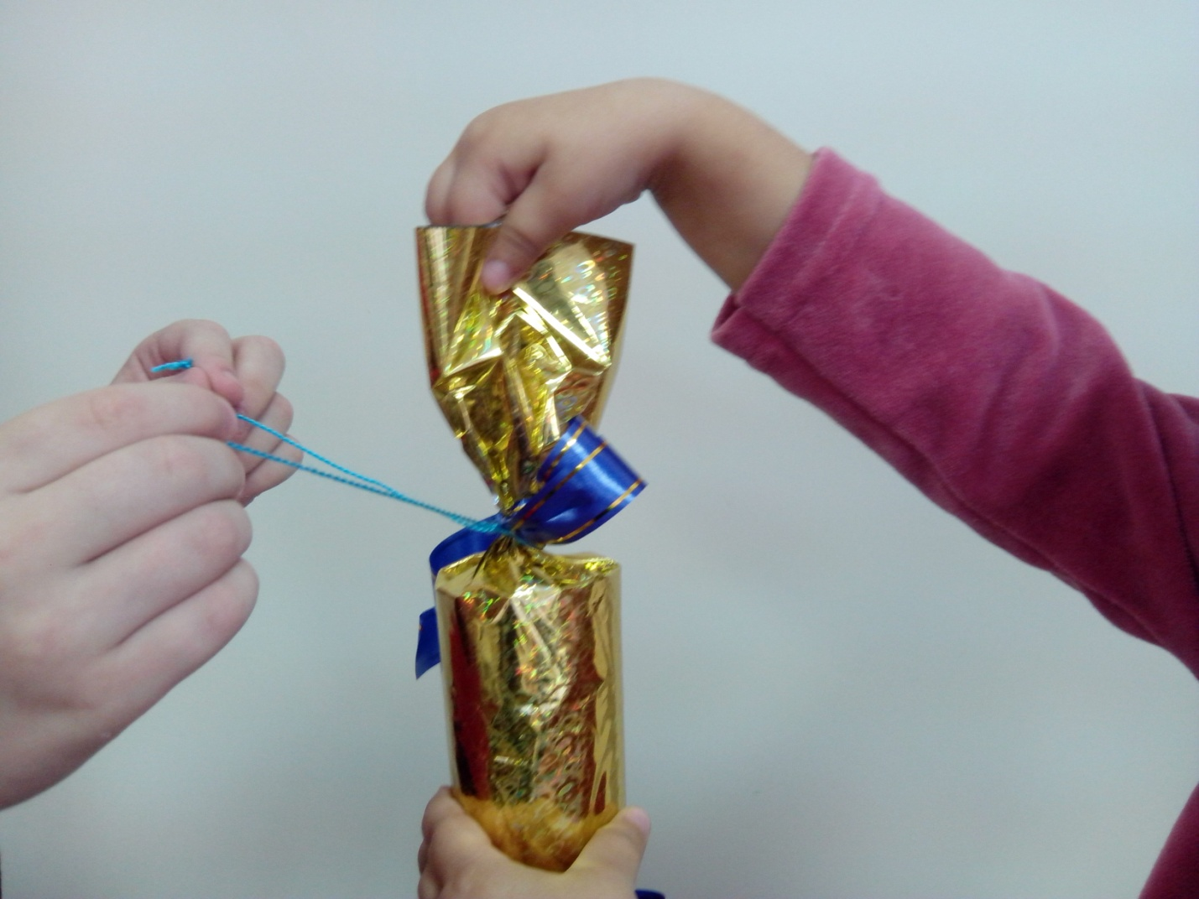

Вот какие «Конфетки» у нас получились:

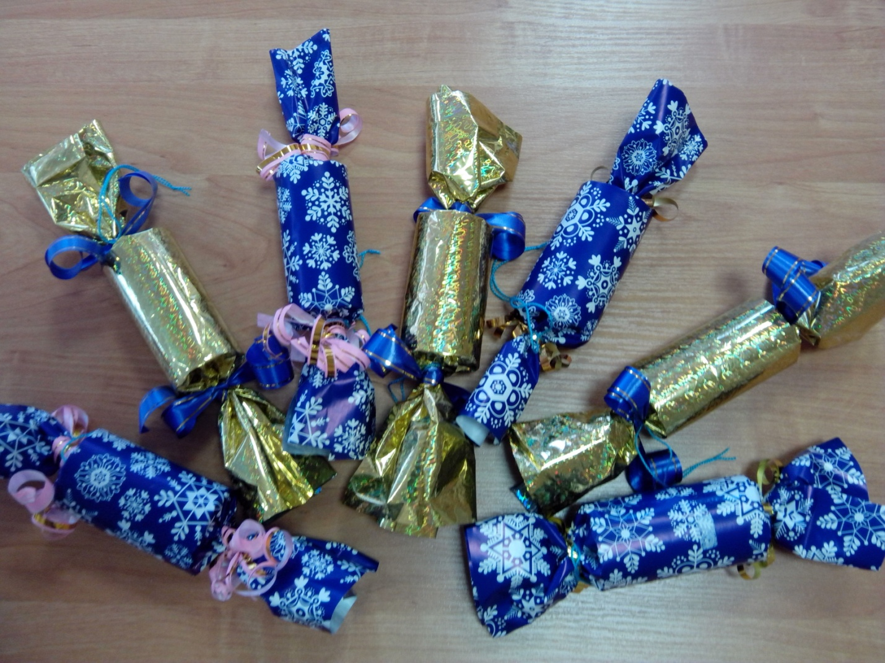

Спасибо за внимание.

С наступающим новым годом!